广州市工贸技师学院

关于发布第45届世界技能大赛
广东省选拔赛CAD机械设计项目
实施方案的通知

各有关单位：
根据广东省人力资源和社会保障厅《关于做好第45届世界技能大赛广东省选拔赛工作的通知》（粤人社函〔2018〕295号）的要求，为选拔优秀选手参加第45届世界技能大赛全国选拔赛，现制定《第45届世界技能大赛广东省选拔赛CAD机械设计项目实施方案》并予以发布，请结合实际情况，认真贯彻执行。
为完成好大赛组织工作，设立广东省选拔赛CAD机械设计项目组委会，组委会办公室设在广州市工贸技师学院。各有关单位在实施过程中，如有疑问请咨询组委会办公室。
本实施方案，可通过以下网址查询：广东省职业技能鉴定指导中心网站www.gdosta.org.cn，广州市工贸技师学院网站www.gzittc.com。
竞赛主办单位：广东省人力资源和社会保障厅
联系人：王建平
联系电话：020－83329249、83352242（传真）
技术指导单位：省职业技能鉴定指导中心
联系人：吴权、黄伟白
联系电话： 020－83185010、83185954
竞赛承办单位：广东省工程图学学会
广州市工贸技师学院
联系人：张瑞秋、赵勤德
联系电话：020-86084586

第45届世界技能大赛广东省选拔赛
CAD机械设计项目组委会（代章）
二○一八年二月二十四日
广州市工贸技师学院

第45届世界技能大赛广东省选拔赛
CAD机械设计项目实施方案

一、工作目标
全面贯彻落实党的十九大提出的“建设知识型、技能型、创新型劳动者大军，弘扬劳模精神和工匠精神，营造劳动光荣的社会风尚和精益求精的敬业风气”要求，通过组织世界技能大赛广东省选拔赛，促进技能竞赛和技能人才培养工作科学有序发展。
参照世界技能大赛的技术要求和规则标准，选拔出我省最优秀的选手代表参加全国选拔赛；同时，通过全省选拔赛，使参赛选手、裁判等相关人员进一步熟悉世赛技术要求，加深对相关项目技术技能发展趋势的了解与认识。
二、组织机构
本次竞赛由广东省人力资源和社会保障厅主办，由广东省工程图学学会和广州市工贸技师学院共同承办，技术支持单位是广州达客软件有限公司、北京太尔时代科技有限公司、广州中望龙腾软件股份有限公司。
根据世界技能大赛全国选拔赛技术规则的有关规定，成立广东省选拔赛CAD机械设计项目组委会，并设办公室、技术专家组、裁判组、监督仲裁组。
（一）组委会
主 任 刘 林 广东省工程图学学会理事长
汤伟群 广州市工贸技师学院院长
副主任 吴洪东 广州市工贸技师学院副院长
张瑞秋 广东省工程图学学会副理事长
委 员 熊志勇 广东省工程图学学会秘书长
赵勤德 广州市工贸技师学院训练中心主任
（二）设置机构
1.办公室
主 任 吴洪东 广州市工贸技师学院副院长
张瑞秋 广东省工程图学学会副理事长
副主任 熊志勇 广东省工程图学学会秘书长
赵勤德 广州市工贸技师学院训练中心主任
在项目组委会领导下，承担竞赛的综合管理、组织协调、工作推进、经费支持、后勤保障和宣传等工作，统一协调，处理各类突发事件。
2.技术专家组
组 长 刘 林 广东省工程图学学会理事长
成 员 张瑞秋 广东省工程图学学会副理事长
熊志勇 广东省工程图学学会秘书长
负责选拔赛相关技术文件的制定、解答各类技术问题。
3.裁判组
各参赛队分别推荐一名熟悉技术要求和评分规则的教练，共同组成裁判组。赛前，裁判组负责技术准备及竞赛各环节的技术工作。竞赛期间，由裁判长带领全体裁判人员完成竞赛执裁、评分和竞赛成绩汇总、审核。
4.监督仲裁组
组 长 王建平 省人力资源和社会保障厅副调研员
叶 磊 省职业技能鉴定指导中心副主任
副组长 宋冶宏 广州市职业技能鉴定指导中心副主任
成员由技术专家组成员和参赛代表队领队组成。对竞赛各环节，特别是执裁工作进行监督，对各参赛代表队提交的书面申诉进行仲裁，处理违背公平公正原则的行为，记录违规处理及仲裁结果。监督仲裁组直接接受省职业技能大赛组委会的领导。
三、竞赛标准、竞赛内容、竞赛方式
（一）竞赛标准：以第44届世界技能大赛的技术标准和第45届世界技能大赛技术变化方向为依据。
（二）竞赛内容：按照竞赛标准制定技术文件和评分规则。技术文件在正式比赛前30天公布。
（三）竞赛方式：本次大赛为个人赛方式，由参赛选手独立完成本项目各竞赛考核内容。
四、选拔赛时间、地点
（一）时间:2018年3月26-29日，其中3月26日报到。
（二）地点:广州市白云区机场路2636号，广州市工贸技师学院中心校区。
五、技术说明会安排
技术说明会由技术专家组围绕本项目的比赛规则、考核要素、出题规范、试题主客观评判的方法和比赛执裁注意事项等内容，向报名参赛队做技术说明。时间安排在正式比赛前14天完成。
六、选手报名条件
（一）年龄要求：1997年1月1日以后出生的人员。
（二）选手应满足以下要求：
1.思想品德优秀，身心健康。
2.具备扎实的基本功和相应的技能水平，具有较强的学习领悟能力、良好的身体素质、心理素质及应变能力等的综合素质。
3.选手裸眼视力或矫正视力应达到正常标准。能适应长时间、高强度坐姿工作。
4.选手必须严格遵守考场有关规定，自觉服从裁判长、裁判员的管理。
七、报名程序
（一）名额分配
1.省属职业院校和技工院校分别由省教育、人力资源社会保障主管部门各可选派不超过3名选手;广州市、深圳市各可选派不超过2名选手；其他地级市、省属企业主管部门及其他省直单位、本科高校各可选派1名选手。
2.符合以下条件的可追加参赛名额：第44届世赛本项目参赛选手所在单位，可加报1人选手；第44届世赛本项目国家集训基地所在单位，可加报1人选手；承办本次选拔赛的单位，可加报1人（组）选手。上述追加条件不重复享受。
（二）报名方式
各参赛单位填写《 第45届世界技能大赛广东省选拔赛CAD机械设计项目选手报名表》（附件１）、《第45届世界技能大赛广东省选拔赛CAD机械设计项目裁判报名表》（附件2）和《第45届世界技能大赛广东省选拔赛CAD机械设计项目报名汇总表》（附件3），并提交选手身份证复印件、近期大一寸彩色（白底）免冠电子照片及纸质相片4张（规格:大一寸、光面、彩色、白底，其中1张贴于报名表上），于2018年3月11日前将参加选拔赛的选手报名资料、领队、教练和裁判的名单（纸质版和电子版）报本项目竞赛组委会办公室。电子版请发以下邮箱:worldskills@126.com，纸质资料请寄：广州市机场路2636号，广州市工贸技师学院，邮编:510420，报名联系人：张洪英（电话：13560391221）。
选手的报名表格，须经选手所在单位上级主管部门批准同意及盖公章。本科高校的选手报名，经选手学校批准同意后可直接报名。
（三）资格审核
1.选手参赛资格审核由组委会负责，于2018年3月13日前完成审核。
2.参赛选手资格审核通过后其参赛资格才正式生效。
八、参赛费用
本次大赛不收取任何参赛费用，比赛耗材由赛场统一提供。比赛期间，各参赛代表队食宿由组委会统一安排，食宿、交通费用自理。
九、申诉与仲裁
在选拔赛期间，出现争议，按以下程序处理：
（一）选手、裁判员及其参赛代表队其他相关人员发现竞赛过程中存在问题后，可由选手、裁判员向裁判长反映。裁判长视情况，采取组织全体裁判员商讨或以简单多数表决等方式确定处理意见并应及时告知问题反映人。
（二） 选手、裁判员及其参赛代表队其他相关人员对上述处理结果有异议，可通过领队向监督仲裁组书面反映并举证。监督仲裁组经调查，形成处理意见后，告知当事领队，并将处理结果记录存档。
（三）选手、裁判员及其参赛代表队其他相关人员对监督仲裁组的处理结果仍有异议，可由领队在项目选拔赛结束前，书面向省组委会提出申诉，由省组委会做最终处理决定。
十、奖励办法
对在选拔赛中取得优秀成绩的选手，参照广东省人力资源和社会保障厅《关于做好第45届世界技能大赛广东省选拔赛工作的通知》（粤人社函〔2018〕295号）进行表彰。

附件：1．《第45届世界技能大赛广东省选拔赛CAD机械设计项目选手报名表》
2．《第45届世界技能大赛广东省选拔赛CAD机械设计项目裁判报名表》
3．《第45届世界技能大赛广东省选拔赛CAD机械设计项目报名汇总表》
4.第45届世界技能大赛广东省选拔赛CAD机械设计项目技术文件
附件1:
第45届世界技能大赛广东省选拔赛
CAD机械设计项目选手报名表
代表队
姓 名 |  | 性 别 |  |  | 电子照片
出生年月 |  | 学 历 |  |  | 电子照片
身份证号码 |  | 邮 编 |  |  | 电子照片
电子邮箱 |  | 职业资格等级
电 话 |  | 手 机
单位名称
联系地址
使用软件 | □Inventor2018 □solidworks2016  □其他（自带）__________________ （在□中打√号）
个人简历
所在单位意见 | 单位（盖章）：  2018年 月 日 |  | 上级主管部门意见 | 单位（盖章）：  2018年 月 日
注：自带软件需提供厂商正版证明，于选手报到后在裁判监督下自行安装，在比赛过程自行维护。
附件2:
第45届世界技能大赛广东省选拔赛
CAD机械设计项目裁判报名表

代表队
姓 名 |  | 性 别 |  |  | 电子照片
出生年月 |  | 学 历 |  |  | 电子照片
身份证号码 |  | 邮 编 |  |  | 电子照片
电子邮箱 |  | 职业资格等级 |  |  | 电子照片
电 话 |  | 手 机
单位名称
联系地址
个人简历（要求描述本项目专业技能水平）
所在单位意见 | 单位（盖章）：  2018年 月 日 |  | 上级主管部门意见 | 单位（盖章）：  2018年 月 日

附件3:
第45届世界技能大赛广东省选拔赛
CAD机械设计项目报名汇总表

领队姓名: 性别: 职务（岗位）: 手 机:
序号 | 姓名 | 性别 | 身份证号码 | 职业资格等级 | 工作单位 | 联系电话 | 教练
1
2
3
4
参赛单位（盖章）： 上级主管部门（盖章）：
附件4：

第45届世界技能大赛广东省选拔赛
CAD机械设计项目技术文件

2018年2月24日
目录
1.项目简介 3
1.1 项目描述 3
1.2 竞赛目的 3
1.3 相关文件 3
2.选手应具备的能力 3
2.1 能力要求 3
2.2 基本知识要求 4
3.竞赛项目 4
3.1 竞赛模块 4
3.2 基本工作 5
3.3 模块配分 6
3.4 命题方式 6
3.5 命题方案 6
3.6 考核次数及地点安排 6
4.评分规则 6
4.1 评价分 6
4.2 测量分 7
4.3 统分方法 7
4.4 裁判构成和分组 7
5.项目特别规定 7
5.1 赛前准备规则 7
5.2 正式比赛规则 8
6.竞赛相关设施设备 8
6.1硬件设备要求 8
6.2赛场承办单位提供的设备和材料 8
6.3参赛选手需携带测量工具清单 9
7.赛场布局要求 12
7.1 场地要求 12
7.2 场地消防和逃生要求 12
7.3 场地布局平面示意图 13
8.健康和安全 13
8.1 有毒有害物品的管理和限制 13
8.2 医疗设备和措施（赛事安全要求） 13
9.开放赛场 14
9.1 对公众开放的要求 14
9.2 对于赞助商和宣传的要求 14
10.绿色环保 14

1.项目简介
本项目技术说明是对本竞赛项目内容的框架性描述，正式比赛内容及要求以竞赛当日公布的赛题为准。

1.1 项目描述
CAD机械设计（Mechanical Engineering CAD）：是指机械制造从业人员应用计算机辅助设计CAD软件和测量工具，为产品设计和制造工艺建立零件和装配模型、工程图纸、设计和工艺解决方案的数字或纸质文件。所有数字或纸质文件必须遵循中国国家GB标准或者ISO标准。

1.2 竞赛目的
根据人力资源和社会保障部关于做好第45届世界技能大赛全国选拔赛的工作精神和广东省人力资源和社会保障厅《关于做好第45届世界技能大赛广东省选拔赛工作的通知》（粤人社函〔2018〕295号）的要求，选拔和储备人才备战第45届世界技能大赛全国选拔赛，并展示技能、推广技能。

1.3 相关文件
本技术工作文件时需配合《第45届世界技能大赛CAD机械设计项目广东省选拔赛实施方案》一同阅读。

2.选手应具备的能力

2.1 能力要求
参赛选手应具备下列技术能力：
- 相关软件和硬件的使用；
- 启动设备电源并激活相应的建模软件；
- 设置和检查外围设备，如键盘，鼠标，3D 鼠标，绘图仪和打印机；
- 使用计算机操作系统和专业软件熟练创建、管理并存储文件；
- 从屏幕菜单或等价图标上，选择正确的绘图模块；
- 使用各种技术来访问和使用 CAD 软件，例如鼠标，菜单或工具栏；
- 为软件进行参数设置；
- 有效地规划制作过程，使生成作品过程高效快捷使用绘图仪和打印机， 打印并输出作品；
- 制图与测量；
- 基于GB标准或者ISO标准并配有必要的书面说明，生成工程图；
- 运用GB标准或者ISO标准标注基本尺寸和公差、几何尺寸和公差；
- 运用GB标准或者ISO标准进行三维标注；
- 利用技术制图规则和当下流行最新版GB标准或者ISO标准；
- 插入书面信息，例如零件号和含有多列注释内容的明细表，这些都应符合GB标准或者ISO标准；
- 生成可用于3D打印的文件；
- 创建二维零件图；
- 创建三维PDF文件；
- 创建爆炸式正等轴测视图。

2.2 基本知识要求
参赛选手应掌握的基本知识：
- 三维建模；
- 零件建模，优化构件实体形状；
- 曲面建模，更改零件造型；
- 创建零件族（ipart）；
- 确定材料特性（密度等）；
- 为零件设置表面颜色和材质；
- 由零件模型生成装配体模型；
- 构建装配体（包括子装配体）；
- 浏览基本信息以便高效率地规划工作；
- 从数据文件获取信息；
- 建模并装配项目涉及的各个基本零件；
- 针对丢失的尺寸，估算近似值；
- 按照要求，把已经建好模型的零件装配到子装配体中；
- 利用贴图命令粘贴图像，比如粘贴徽标一类图像；
- 渲染图片、动画；
- 用灯光、背景、插图等方法生成渲染图像、视频；
- 存储并标记图像以备将来查找使用；
- 理解模型资源信息并准确地用于计算机生成的图像、视频；
- 应用图纸资源提供的材料属性；
- 创建零件和装配体的渲染图像和仿真动画；
- 调整颜色，底纹，背景和拍摄的角度，以突出关键部分；
- 用于表达，打印完成的图像；
- 三维装配；
- 三维标注；
- 创建与系统操作相关的功能，该系统是采用行业解决方案设计的；
- 生成用以展示不同的零件怎么工作的或怎么被装配到一起的动画；
- 保存，以备将来使用；
- 逆向设计；
- 使用业界接受的测量仪器测定实体模型的尺寸；
- 创建手绘草图；
- 生成3D打印文件；
- 利用测量工具以生成准确的复制品。

3.竞赛项目

3.1 竞赛模块
- 3月28日
模块一：产品设计挑战赛 (2.5小时)
模块二：装配建模与工程图(2.5小时)
- 3月29日
模块三：机械结构设计(2.5小时)
模块四：手工测绘与逆向工程 (2.5小时)

3.2 基本工作
项目名称 | 提供的文件 | 任务要求 | 提交成果
模块一：  产品设计  挑战赛  (2.5小时) | - 给出草图（概念图）、部分标准件；或零件图纸/模型  - 设计约束条件；  - 部分实体零件。 | - 建立零件三维模型；  - 生成可打印文件；  - 合理选择标准件，创建装配模型和装配图；  - 为产品建立渲染照片、设计表达图形和产品演示或原理动画。 | - 产品的设计方案或使用说明；  - 3D打印完文件；  - 选手签名的A4～A3图纸；  - 规定格式的渲染照片和动画文件。
模块二：  装配建模  与  工程图  (2.5小时) | - 零件图或零件  模型；  - 装配图或装配  模型；  - 产品BOM表  或其他数据。 | - 根据零件图建立零件三维模型；  - 创建装配模型，生成装配图，编辑装配图；  - 为产品建立渲染照片、设计表达图形和产品动画； | - 全部电子数据；  - 选手签名的A4～A3图纸；  - 规定格式的渲染照片和动画文件。
模块三：  机械结构设计  (2.5小时) | - 工作原理图、零件图或装配图；  - 零件模型或装配模型；  - 产品BOM表或其他数据。 | - 建立通用机械、钣金、桁架结构件（零件）和装配体三维模型；  - 创建若干个零件图或装配图，完成正确的GDT、焊接工艺标注；  - 为产品建立渲染照片、产品演示动画。 | - 全部电子数据；  - 选手签名的A4～A3图纸；  - 规定格式的渲染照片和动画文件。
模块四：  手工测绘  与  逆向工程  (2.5小时) | - 工件实物；  - 描述文档，及所有逆向工程必要的附加信息。 | - 使用测量工具绘制比例图，自己决定视图布局；  - 禁止使用可帮助选手记忆零件几何信息-如图形、图像、形体的一系列方法(拍照、拓印、印泥等等)；  - 参赛者可以在纸上绘制草图，作为建立3D模型的基础，也可以边测绘边在计算机上建模；  - 工件在发给选手1.5小时后收回；  - 整个竞赛期间都允许使用计算机。 | - 工件的3D模型和渲染照片；  - 选手签名的详细图纸。

3.3 模块配分
模块编号 | 模块名称 | 分 数
模块编号 | 模块名称 | 评价分 | 测量分 | 合计
模块一 | 产品设计挑战赛 | 4 | 21 | 25
模块二 | 装配建模与工程图 | 2 | 23 | 25
模块三 | 机械结构设计 | 1 | 24 | 25
模块四 | 手工测绘与逆向工程 | 1 | 24 | 25
总分 |  | 8 | 92 | 100

3.4 命题方式
本项目竞赛题的命题方式：
本赛项试题不能提前公开，需全部采用保密开发形式，由广东省职业鉴定指导中心组织第三方开发试题，参与试题开发专家须事先签订保密协议，但参赛队的专家或者与选手有利益关系的专家不能参与试题开发工作。所有竞赛试题、评分标准与评分表需在赛前密封，由广东省职业鉴定指导中心保管。

3.5 命题方案
本赛项试题不能提前公开，需全部采用保密开发形式。
试题选用模块化测试方式，共有四个独立模块试题组成，共10小时。 测试项目以工作任务单、零部件图纸或实物、设计草图、电子数据文档的形式下达。选手通过读图、测量、计算、分析获取产品设计信息，利用软件功能完成工作任务。

3.6 考核次数及地点安排
本项目广东省选拔赛只进行一轮次考核，考核时间为2018年3月26日—29日，其中3月26日报到，地点为广州市工贸技师学院中心校区（广州市白云区机场路2636号）。

4.评分规则
竞赛评分表按照中文版CIS系统格式，并使用该系统自动计算和汇总分值。本项目不公开具体评分细则，各模块的评分细则模式请参照各模块样题中的评分细则。

4.1 评价分
评价分（Judgement）打分方式：评判组所有裁判参考评分细则同时举牌评分，最高分和最低分分差不得超过1分。每个模块的评价评分必须先于测量分评分进行。
权重表如下：
权重分值 | 要求描述
0分 | 作品低于行业标准
1分 | 作品符合行业标准
2分 | 作品符合行业标准，且在某些方面高于行业标准
3分 | 作品全方位超过行业标准，接近完美

4.2 测量分
测量分（Measurement）打分方式：严格按照评分细则中的评分要求进行评分。
按模块设置若干个评分组，每组由4名及以上裁判构成。每个组所有裁判一起商议，在对该选手在该项中的实际得分达成一致后最终只给出一个分值。

4.3 统分方法
各组裁判对成绩进行复核后由工作人员录入系统。

4.4 裁判构成和分组
4.4.1 裁判组
裁判组设裁判长1名，裁判员若干名。
4.4.2 裁判任职条件
裁判长由广东省职业技能鉴定指导中心确定；各参赛队分别推荐一名熟悉技术要求和评分规则的教练，共同组成裁判组（以省教育厅为主管部门的参赛队伍、以省人力资源社会保障厅为主管部门的参赛队伍、广州市参赛队伍、深圳市参赛队伍、其他地级市参赛队伍、省属企业主管部门参赛队伍、其他省直单位参赛队、本科高校参赛队各仅可推荐1名裁判员）。
4.4.3 预期分组与分工方案
裁判组在裁判长带领下，负责比赛各环节技术工作。裁判组接受广东省职业技能鉴定指导中心的业务指导。

5.项目特别规定
赛务人员必须统一佩戴由大赛组委会发放的胸卡，着装整齐。赛场设有监考员、安全巡视和赛场配备的工作人员。

5.1 赛前准备规则
- 为接轨世界技能大赛，充分发挥选手竞赛水平，本次选拔赛借鉴世赛选手准备工作，提前于正式比赛前一天安排时间适应比赛环境，包括适应比赛机位、软件、硬件环境。试机完成后由裁判组封闭现场直至第二天正式比赛开始。
- 赛前试机仅允许参赛选手进入比赛场地，领队等其他随行人员不得进入。且选手必须随身携带有效身份证件及参赛选手证，以供裁判认定身份。
- 赛前准备工作等同于竞赛，选手必须遵守相关规定，但不计成绩。
- 选手允许携带的物品有:纸质参考资料、纸质国家标准、自己使用的键盘、鼠标。
- 所有携带入场的物品必须经过裁判员检查并允许后才可由选手本人带入。键盘、鼠标需在裁判或工作人员的监督下更换，经试机后可留在现场直至比赛结束。
- 选手禁止带入赛场的物品有：移动存贮（包括U盘、硬盘等一切可以和参赛电脑交换数据文件的物品，无论其中是否含有竞赛相关的软件或文档）、通讯工具、拍摄工具及其他经专家组裁判成员判定不可带入的物品。键盘或鼠标如有驱动需由裁判拷贝进指定的U盘，再在裁判的监督下安装。所有禁止物品如果被裁判发现带入，将取消选手参赛资格。
- 选手试机结束前需为自己的计算机设置开机密码，并在计算机与软件确认表上签名确认自己的计算机及计算机上的软件无异常。
- 组委会有专人在赛场内进行照片拍摄工作，各参赛单位如需要选手参赛留影，可向组委会索取。

5.2 正式比赛规则
- 选手允许携带的物品有:纸质参考资料、纸质技术标准资料。
- 所有携带入场的物品必须经过裁判员检查并允许后才可由选手本人带入。
- 选手禁止带入赛场的物品有：移动存贮（包括U盘、硬盘等一切可以和参赛电脑交换数据文件的物品，无论其中是否含有竞赛相关的软件或文档）、通讯工具、拍摄工具及其他经专家组裁判成员判定不可带入的物品。所有禁止物品如果被裁判发现带入，将取消选手参赛资格。
- 竞赛过程中如遇电脑异常，选手可向裁判提出，由现场 裁判根据实际情况进行裁定。
- 选手在竞赛过程中不得擅自离开赛场，如有特殊情况，需经裁判同意后作特殊处理，但因此引起的休息、饮水或去洗手间等所消耗的时间计算在操作时间内。
- 参赛选手在竞赛过程中，只可与裁判沟通交流，选手相互之间禁止沟通任何问题，否则取消参与双方的比赛资格。
- 竞赛开始后15分钟，还未到达赛场的选手自动取消其参赛资格，比赛结束前15分钟禁止提前交卷。
- 选手提交作业时应进行必要的清理，并提请裁判员到机位处确认。同时，参赛选手在裁判员记录的竞赛情况记录表上签字确认。
- 最后模块比赛结束后，选手需删除计算机上的开机密码。
- 选手务必携带绘图尺规和指定的测量工具参赛；
- 每位选手每个模块各有两次打印图纸机会，第1次打印通常在模块结束前20分钟左右，在核对图纸并修正后，可以进行第2次打印。如果选手愿意，第2次打印可以在比赛结束后进行，正式递交的图纸须有本人签名；
- 软件因宕机或发生其他技术故障后请举手示意，电脑重新启动的时间会补给选手；
- 严格遵守安全操作规程，正确使用各类工具和仪器；
- 技能竞赛中出现的问题由当值裁判裁定，如有异议，交由总裁判长和仲裁委员会最后裁定；
- 注意公共卫生，保持赛场清洁，垃圾杂物按指定位置放置；
- 参赛选手必须按竞赛时间安排按时参加并按规定完成赛前试机。正式比赛日请于开赛前25分钟准时到达赛场，并按指定座位号参加竞赛。竞赛开始铃响方可开始答题，竞赛结束铃响即停止答题；
- 试机过程由选手独立完成，场内裁判与场外人员均不得提供任何指导；
- 试机和比赛过程中选手不得单独与其代表队裁判单独接触。

6.竞赛相关设施设备

6.1硬件设备要求
该项目比赛场地用于比赛的图形工作站安装内存为8G，CPU为Xeon E5-1607 v3 3.1GHz，硬盘容量为500GB，显卡为独立显卡，显卡内存为4G，显示器为23.5英寸。

6.2赛场承办单位提供的设备和材料
为了最大限度地选拔出最有潜力潜质的选手，广东省选拔赛不指定比赛用软件，但广东省选拔赛现场仅提供两种机械设计CAD软件，其它软件允许选手自带，比赛前须出示正版授权证明，但赛场不提供自带软件的技术支持。
赛场提供的设备和材料
名称 | 规格及说明 | 数量
三维CAD软件 | Inventor2018、SolidWorks2016 | 30
图形工作站 | dell图形工作站 | 30
操作系统 | Win10 64位操作系统 | 30
3D打印机 | 太尔时代 UP Plus 2 | 15
打印机 | 理光RICOH MP C3003数码复合机 | 2
耗材 | A3、A4复印纸，3D打印耗材（PLA） | 充足
饮水机 | 现场提供瓶装水或饮水机 | 充足
*选手自带软件参赛，将不参加赛前的工位抽签，请在赛前提前咨询赛场承办单位，且至少提前1天自行安装好CAD软件。

6.3参赛选手需携带测量工具清单
选手需要自行携带手工绘图工具和符合以下要求的测量工具（只要符合国家计量标准，在有效量程范围内的所有品牌均可）。

选手需携带测量工具清单
数显卡尺（0-150mm 或 0-200mm）
偏置中心线卡尺
深度卡尺（0-150mm量程），最小单位0.01/0.02/0.05
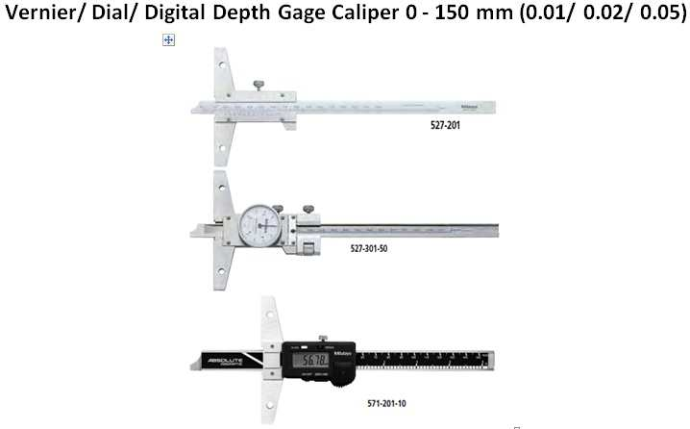

数显或通用量角器
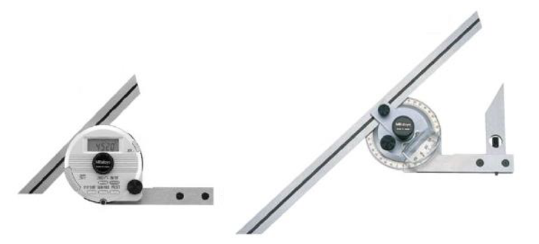
半径规 (0.4 到 25mm)
米制螺纹规 (0.35 到 6mm)
内米制螺纹规 （可以使用螺纹塞规）（M3~M12）
表面比较量块(Ra)
钢尺
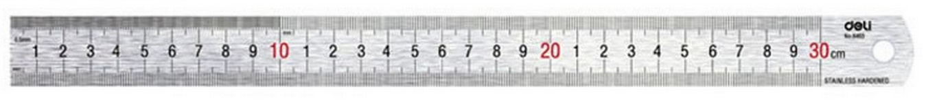

7.赛场布局要求

7.1 场地要求
- 本项目的竞赛场地面积应不小于21m x 15m；
- 本项目的竞赛工位应不少于参赛选手数的一半，并有2个备用工位；
- 赛场配备符合国家健康与安全法规要求的冷气系统；
- 赛场配备电子监控系统，有场外教室配备屏幕可观摩并监视考场；
- 赛场周围要设立警戒线，防止无关人员进入发生意外事件。

7.2 场地消防和逃生要求
竞赛承办方确保所有相关人员有一个安全和健康的环境，不会出于任何理由危害任何相关人员的健康或安全。所有相关人员都要遵守我国相关的健康和安全法规，以及适用于本项技能的特殊健康和安全法规。所有相关人员都有责任及时报告任何安全违法行为或事件,或安全顾虑。赛场安全要求如下：
- 赛场用电无安全隐患；
- 安全出口、疏散通道保证畅通，安全疏散指示标志、应急照明完好无损,竞赛场地安全疏散通道禁止被占用；
- 消防设施、器材和消防安全标志全都在位且功能完整；
- 消防安全重点部位人员正常在岗工作；
- 配备急救人员与设施；
- 赛场环境中存在人员密集的区域，除了设置齐全的指示标志外，须增加引导人员，并开辟备用通道。大赛期间，赛项承办单位须在赛场管理的关键岗位，增加力量，建立安全管理日志。

7.3 场地布局平面示意图（待定）
知明楼九楼会议室
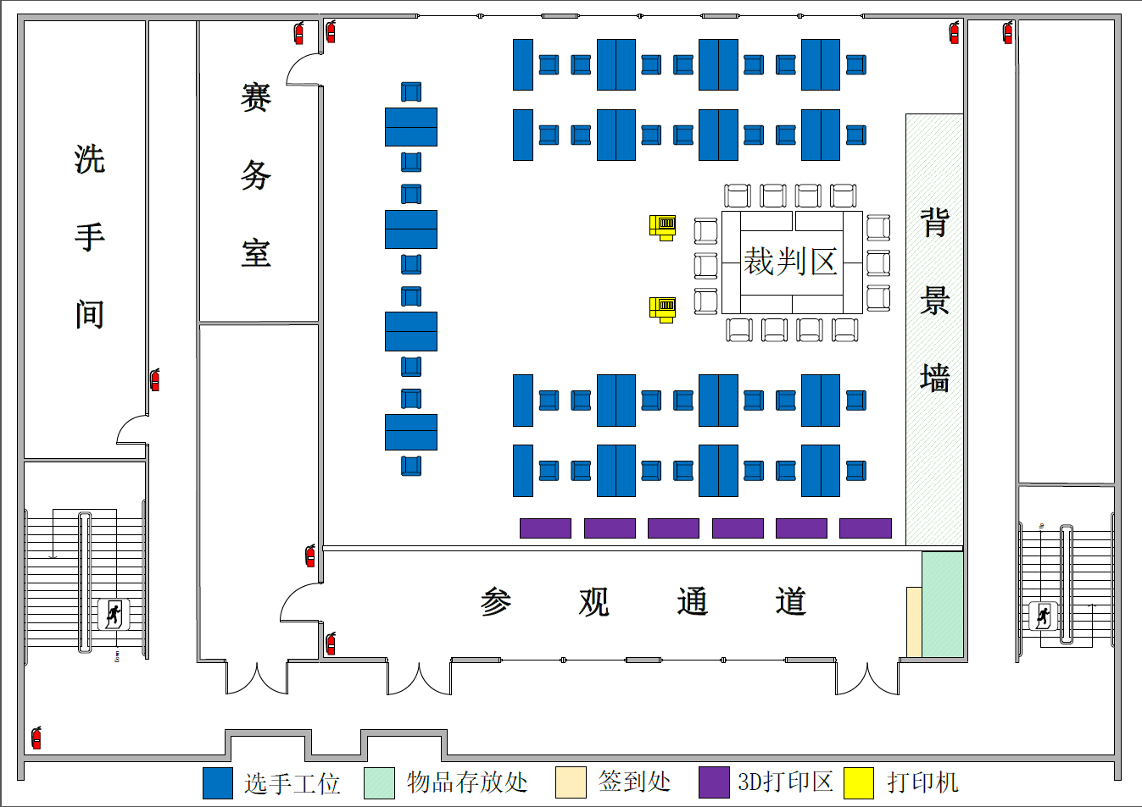

8.健康和安全

8.1 有毒有害物品的管理和限制
禁止选手及所有参加赛事的人员携带任何有毒有害物品进入竞赛现场。竞赛现场的化学物品应有明显标示，并配备专人监管。

8.2 医疗设备和措施（赛事安全要求）
承办单位应在设置专门的安全防卫组，负责竞赛期间健康和安全事务。主要包括检查竞赛场地、与会人员居住地、车辆交通及其周围环境的安全防卫；制定紧急应对方案；督导竞赛场地用电、用气等相关安全问题；监督与会人员食品安全与卫生；分析和处理安全突发事件等工作。
赛场须配备相应医疗人员和急救人员，并备有相应急救设施。

9.开放赛场
借鉴世界技能大赛开放式竞赛方式，在竞赛过程中，企业员工、院校师生等现场观摩、新闻媒体等进入赛场，必须听从现场工作人员的安排和管理，不得影响比赛进行。比赛前半个小时和结束前半个小时不开放参观。

9.1 对公众开放的要求
● 赛场内除指定的监考裁判、工作人员外，其他与会人员须经组委会同意或在组委会负责人陪同下，佩带相应的标志方可进入赛场；
- 允许进入赛场的人员，只可在安全区内观摩竞赛；
- 允许进入赛场的人员，应遵守赛场规则，不得与选手交谈，不得妨碍、干扰选手竞赛；
- 允许进入赛场的人员，不得在场内吸烟。

9.2 对于赞助商和宣传的要求
经组委会允许的赞助商和负责宣传的媒体记者，按竞赛规则的要求进入赛场相关区域。上述相关人员不得妨碍、干扰选手竞赛，不得有任何影响竞赛公平、公正的行为。

10.绿色环保
（编写说明：对选拔赛绿色环保要求进行说明。如竞赛采用绿色材料、比赛成果和材料的回收再利用等）
- 赛场严格遵守我国环境保护法；
- 赛场所有废弃物应有效分类并处理，尽可能地回收利用。

